Di Balik SDIC: Bagaimana Samsung Memajukan Inovasi Wearable Melalui Computational Design
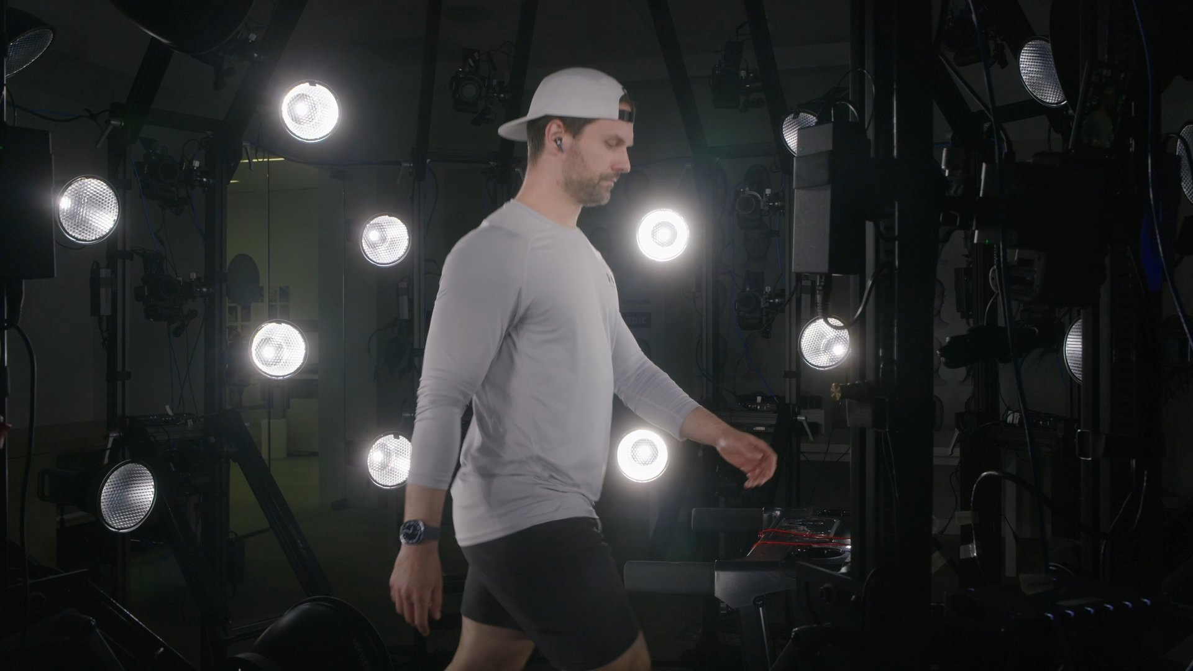
Mengumpulkan data computational design melalui 4D scanner
Mengembangkan perangkat wearable dengan tingkat kenyamanan dan kesesuaian yang optimal tetap menjadi tantangan yang kompleks sekaligus krusial. Faktor-faktor ini tidak hanya membuat perangkat terasa lebih nyaman digunakan, tetapi juga berperan langsung dalam memaksimalkan performa dan akurasi sensor. Namun, karena setiap orang memiliki karakteristik anatomi yang berbeda, menghadirkan pengalaman yang ideal bagi semua pengguna bukanlah hal yang mudah. Lalu, bagaimana jika kenyamanan, kesesuaian, dan kemampuan sensor dapat dirancang dengan begitu presisi sehingga mampu menghadirkan pengalaman optimal bagi hampir semua orang?
Jawaban Samsung adalah Computational Design. Proses multidimensional ini memanfaatkan AI dan komputasi canggih untuk menganalisis ratusan ribu data kuantitatif dan kualitatif, kemudian menghasilkan, menguji, serta menyempurnakan desain produk dengan tingkat presisi yang lebih tinggi. Hasilnya adalah pergeseran mendasar dari pendekatan yang mengandalkan umpan balik subjektif menuju rekayasa berbasis data yang objektif, sehingga memungkinkan terciptanya produk dengan tingkat kesesuaian yang optimal bagi lebih banyak pengguna.
Namun, definisi tersebut hanya menggambarkan Computational Design secara konseptual. Untuk memahami bagaimana pendekatan ini diterapkan dalam pengembangan perangkat wearable yang lebih unggul, Samsung Newsroom mengunjungi Samsung Design Innovation Center (SDIC) di San Francisco, yang menjadi rumah bagi Computational Design Lab.

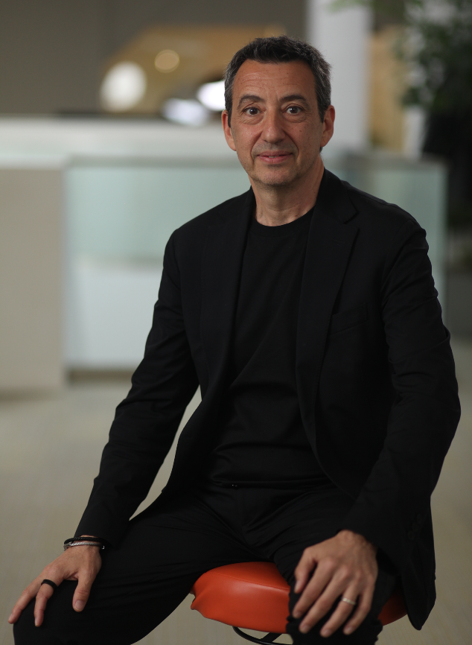
Federico Casalegno, EVP and Head of the Samsung Design Innovation Center
Pemimpin SDIC adalah Federico Casalegno, Executive Vice President dan Head of Samsung Design Innovation Center, yang telah menghabiskan dua dekade terakhir mendalami praktik computational design serta memimpin penerapan konsep ini dalam pengembangan produk Samsung. Samsung Newsroom berbincang dengan Federico untuk membahas bagaimana SDIC memanfaatkan computational design sebagai alat utama dalam menciptakan dan mengoptimalkan pengalaman pengguna pada perangkat wearable Samsung, khususnya seri Galaxy Buds4.
Q. Bisakah Anda menjelaskan peran SDIC?
Di SDIC, misi kami adalah menghadirkan pengalaman yang bermakna dengan memahami manusia dan gaya hidup mereka yang terus berkembang, selalu berlandaskan pada prinsip human-centered design. Pada akhirnya, kami ingin menghadirkan produk yang menyenangkan bagi pelanggan dan membantu mereka menjalani hidup yang lebih bahagia, sehat, kreatif, dan produktif, sekaligus berkontribusi dalam membangun masa depan yang lebih baik dan menjaga lingkungan. Untuk mewujudkan hal tersebut, SDIC memadukan kekuatan desain dan kreativitas dengan pengambilan keputusan berbasis data. Didukung oleh AI, machine learning, robotika, dan komputasi canggih, tim multidisiplin kami terus mendorong batas-batas inovasi untuk menghadirkan pengalaman pengguna yang luar biasa serta manfaat yang nyata bagi pelanggan.

Di SDIC, desain dipadukan dengan AI, data, dan komputasi canggih untuk menghadirkan tingkat kenyamanan optimal pada perangkat wearable.
Q. Apa sebenarnya yang dimaksud dengan computational design, dan filosofi apa yang melandasinya?
Meskipun saat ini kita hidup di era inovasi teknologi yang luar biasa, pendekatan Samsung terhadap desain selalu berpusat pada manusia. Kami percaya bahwa teknologi tanpa sentuhan kemanusiaan hanyalah kesempurnaan tanpa tujuan. Computational design adalah cara kami mewujudkan filosofi tersebut. Pendekatan ini memanfaatkan kekuatan AI, data, dan komputasi untuk merancang produk yang disesuaikan dengan kebutuhan manusia, bukan mengharuskan manusia beradaptasi dengan produk yang kami buat. Melalui pendekatan ini, kami dapat menciptakan perangkat yang secara fundamental lebih fungsional, intuitif, nyaman digunakan, dan dirancang dengan estetika yang matang. Saat ini, metodologi tersebut diterapkan di seluruh lini perangkat wearable Samsung, termasuk Galaxy Watch8 dan seri Galaxy Buds4.

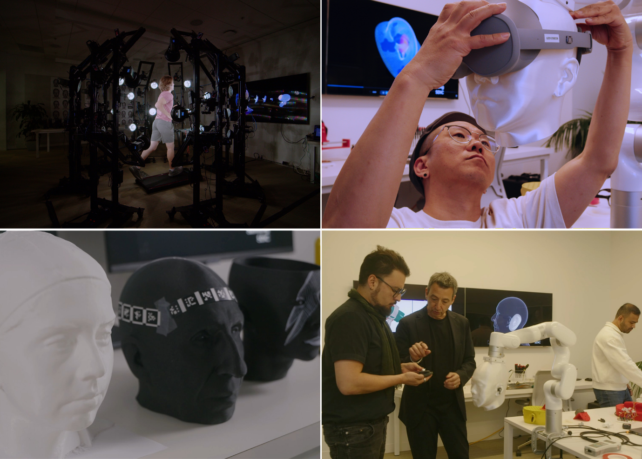
Proses computational design didukung oleh berbagai peralatan pengujian mutakhir, termasuk teknologi 4D scanning.
Q. Bagaimana computational design mengubah aspek “fit” atau kesesuaian perangkat menjadi metrik yang objektif dan terukur?
Untuk mengembangkan perangkat yang sangat personal seperti wearable yang digunakan dalam kontak langsung dengan tubuh untuk jangka waktu lama, fit atau kesesuaian menjadi elemen yang sangat penting. Namun, fit bukan hanya soal kenyamanan. Kesesuaian yang optimal juga diperlukan untuk memaksimalkan akurasi sensor pada perangkat. Tantangannya, metode desain tradisional sulit mengukur wearability secara objektif karena umumnya hanya mengandalkan pengujian produk pada sampel pengguna yang terbatas.
Computational design mengubah pendekatan tersebut secara mendasar. Dengan memanfaatkan kumpulan data digital berskala besar serta simulasi AI yang canggih, wearability dapat diubah menjadi metrik yang terukur, sehingga Samsung dapat mengevaluasi kenyamanan dan kesesuaian perangkat dengan tingkat presisi yang belum pernah ada sebelumnya. Melalui computational design, seluruh variasi bentuk dan kontur unik pada telinga maupun pergelangan tangan manusia dapat diperhitungkan secara menyeluruh. Dengan demikian, para desainer memperoleh insight yang objektif dan dapat dipercaya sesuatu yang sulit dicapai melalui metode desain konvensional.
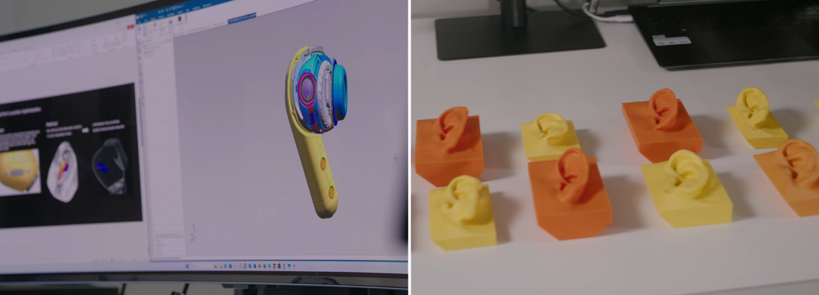
Parameter desain yang optimal diperoleh melalui simulasi berbasis AI dan fisika, kemudian divalidasi kembali melalui pengujian menggunakan robot.
Q. Dapatkah Anda menjelaskan secara lebih rinci bagaimana proses computational design bekerja di laboratorium, serta bagaimana penerapannya pada seri Galaxy Buds4?
Proses computational design kami bertumpu pada tiga elemen utama: manusia, digital twin, dan robot. Kami mengumpulkan data melalui 3D dan 4D scanning dari beragam pengguna di seluruh dunia, lalu mengintegrasikan data anatomi yang sangat detail untuk menciptakan representasi virtual yang disebut digital twin. Selanjutnya, kami menjalankan simulasi berbasis AI dan fisika untuk mengevaluasi berbagai kemungkinan desain, kemudian memvalidasi hasilnya melalui pengujian fisik menggunakan robot.
Pada seri Galaxy Buds4, kami menerapkan proses yang sama untuk menghadirkan kenyamanan penggunaan yang optimal sekaligus kualitas suara premium. Kami menganalisis ratusan juta titik data bentuk telinga dari berbagai pengguna di seluruh dunia dan menjalankan lebih dari 10.000 simulasi untuk menyempurnakan desain blade terbaru. Berdasarkan data objektif tersebut, kami melakukan penyesuaian yang tampak sederhana, seperti mengurangi ukuran bagian utama earbud serta menyempurnakan sudut rotasinya. Meski terlihat kecil, perubahan ini menghasilkan peningkatan yang signifikan pada stabilitas dan kenyamanan penggunaan, yang telah tervalidasi secara luas melalui pengujian.
Q. Bagaimana computational design Samsung pada akhirnya memberikan manfaat bagi pengguna?
Proses computational design Samsung didukung oleh dataset proprietary yang dikembangkan secara eksklusif di dalam Samsung. Berdasarkan data tersebut, tim kami juga telah menciptakan berbagai program AI khusus yang dirancang untuk mendukung proses pengembangan produk. Kombinasi ini memberikan insight yang unik sekaligus memungkinkan kami terus berinovasi dalam metode dan proses desain. Khusus untuk Galaxy Buds dan Galaxy Watch, pendekatan ini menghasilkan peningkatan pada kenyamanan penggunaan, stabilitas perangkat, serta akurasi sensor faktor-faktor penting yang berperan dalam meningkatkan pengalaman pengguna sekaligus performa produk secara keseluruhan.
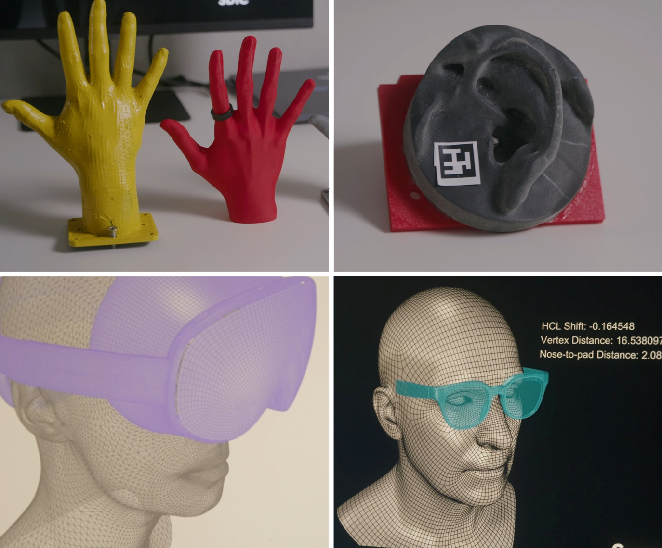
Jajaran perangkat wearable Samsung, seperti Galaxy Buds4, Galaxy Watch8, dan Galaxy Ring, seluruhnya memanfaatkan computational design dalam proses pengembangannya.

Q. Ke depan, bagaimana Anda melihat evolusi computational design dalam satu dekade mendatang?
Saat ini, computational design telah menjadi fondasi penting dalam proses pengembangan seluruh perangkat wearable Samsung. Tujuan kami tetap sama, yaitu memaksimalkan wearability, kesesuaian penggunaan (fit), kenyamanan, dan performa sensor agar dapat memberikan pengalaman terbaik bagi pengguna.
Ke depannya, kekuatan utama dari pendekatan ini terletak pada kemampuannya untuk terus berkembang. Seiring bertambahnya dataset yang kami miliki, berbagai tools AI yang dikembangkan secara khusus akan mampu menghadirkan simulasi yang lebih akurat dan insight yang semakin mendalam. Kemajuan ini tidak hanya akan meningkatkan kenyamanan dan kesesuaian penggunaan produk, tetapi juga membuka peluang inovasi yang jauh lebih besar di masa depan. Pada akhirnya, perkembangan tersebut dapat melahirkan kategori wearable yang sepenuhnya baru dan mendefinisikan ulang batasan pengalaman pengguna. Hubungan yang saling melengkapi antara computational design dan AI juga memberikan ruang lebih besar bagi para desainer untuk berkreasi, sehingga kami dapat menghadirkan produk dan pengalaman yang secara nyata lebih unggul bagi para pengguna.
###
Tentang Samsung Electronics Co., Ltd.
Samsung menginspirasi dunia dan membentuk masa depan melalui ide dan teknologi yang transformatif. Perusahaan ini mendefinisikan ulang dunia TV, digital signage, smartphone, wearable, tablet, peralatan rumah tangga, dan sistem jaringan, serta memori, sistem LSI, dan foundry. Samsung juga mengembangkan teknologi pencitraan medis, solusi HVAC, dan robotika, sekaligus menghadirkan produk otomotif dan audio inovatif melalui Harman. Dengan ekosistem SmartThings, kolaborasi terbuka dengan berbagai mitra, dan integrasi AI di seluruh portofolio, Samsung menghadirkan pengalaman konektivitas yang cerdas dan mulus. Untuk berita terbaru, kunjungi Samsung Newsroom di news.samsung.com.

For More Information:
Fia Handayani  Public Relations Manager  Samsung Electronics Indonesia  Email: f.handayani@samsung.com | Binar Sekar Kinasih  Associate PR Manager  Senyata PR  Email: samsung@pr-teamsenyata.com

Hanya Galaxy Buds4

